Лабораторная работа №5

Дисциплина: Архитектура компьютера

Жибицкая Евгения Дмитриевна

Содержание

# 1 Цель работы

Изучение Midnight Commander, приобретение навыков по работе с ним, а также освоение инструкций языка ассемблера.

# 2 Выполнение лабораторной работы

Для начала откроем Midnight Commander и создадим нужный каталог (рис. ??).

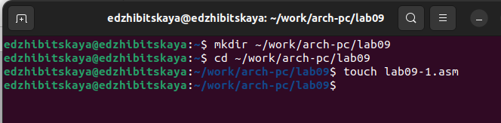

Создание каталога

Затем создадим командой touch файл lab5-1.asm(рис. ??),(рис. ??).

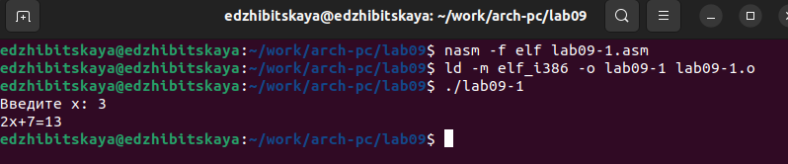

Создание файла

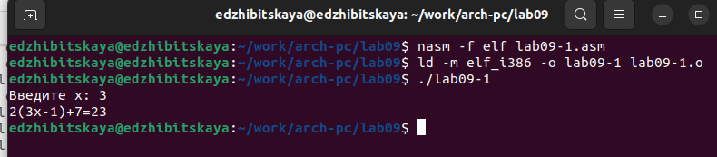

Проверка на наличие файла

Откроем этот файл, введем текст программы и убедимся, что все сохранилось(рис. ??),(рис. ??).

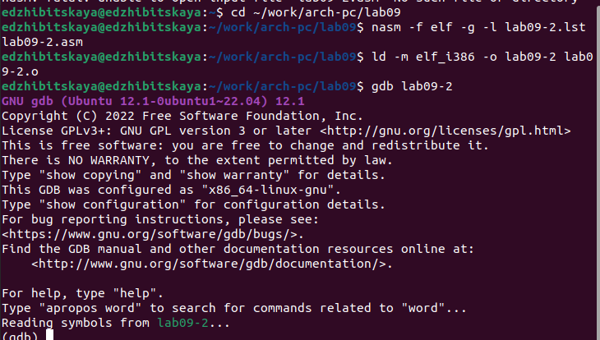

Ввод программы

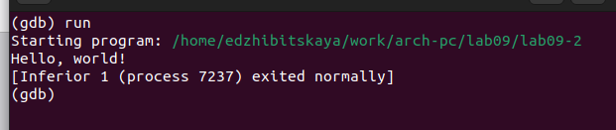

Проверка сохранения программы

Оттранслируеем текст в объектный файл, скомпонуем его и запустим(рис. ??).

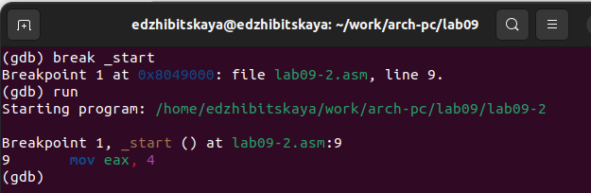

Запуск программы

Затем скачаем файл из ТУИС,с помощью клавиши f5 скопируем его в нужный каталог (рис. ??), клавишей f6 создадим файл lab5-2.asm (рис. ??).

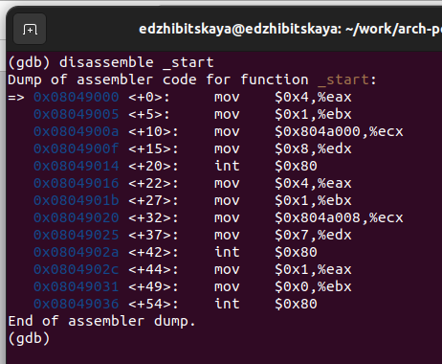

Копирование файла in_out.asm

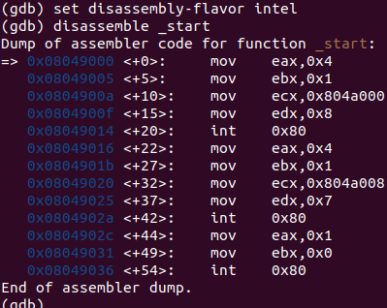

Создание lab5-2.asm

Также введем текст программы, создадим исполняемый файл и запустим его. Кроме того запустим также замененный sprintLF на sprint(отличается переносом строки)(рис. ??),(рис. ??),(рис. ??),(рис. ??).

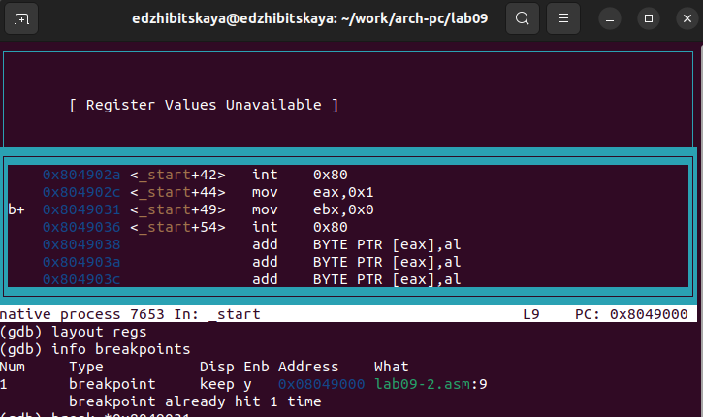

Ввод программы

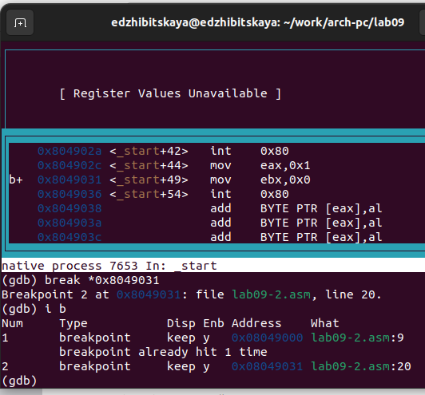

Проверка на сохранение программы

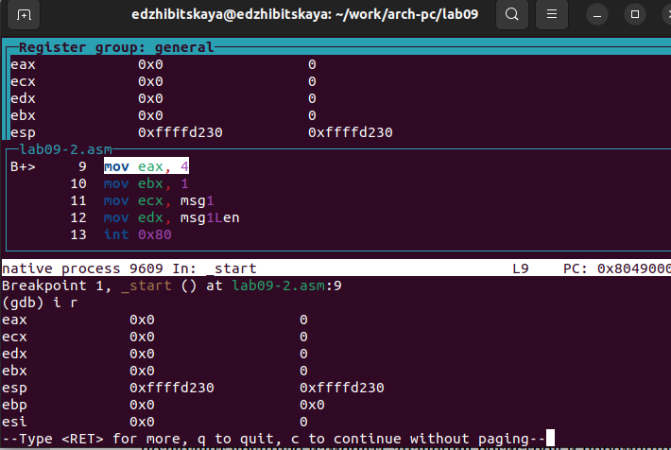

Запуск с sprintLF

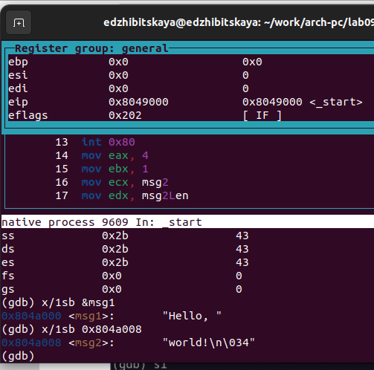

Запуск с sprint

# 3 Задание для самостоятельной работы

Сначала скопируем файл с кодом, назовем его …, затем изменим его(рис. ??), создадим исполняемый файл и убедимся, что введеная строка печатается(рис. ??).

|  |
| --- |
| Изменение кода |

Изменение кода

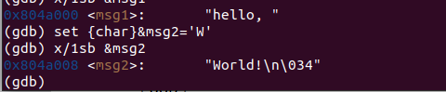

Запуск программы

Также проделаем те же действия, но для программы с использованием in_out.asm(рис. ??),(рис. ??).

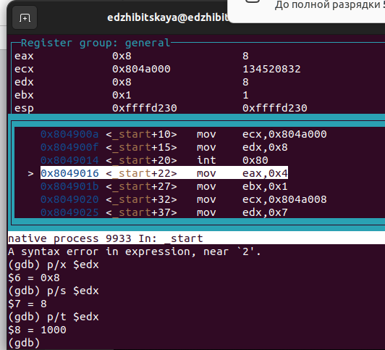

Изменение кода

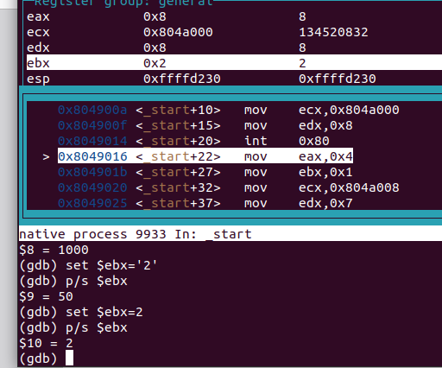

Запуск программы

# 4 Выводы

В ходе работы были приобретены навыки по работе с Midnight Commander, изучены инструкции mov и int.

# Список литературы